
МИНОБРНАУКИ РОССИИ
Федеральное государственное бюджетное образовательное учреждение
высшего образования
«МИРЭА – Российский технологический университет»
РТУ МИРЭА
Институт информационных технологий
Кафедра игровой индустрии

ПРАКТИЧЕСКАЯ РАБОТА №1
Дисциплина: Разработка кроссплатформенных приложений
дополненной реальности.
Работу выполнил: Гужавин Виталий Сергеевич
Москва 2026 г

Практическая работа 1
Тема: Реализация базового WebAR-сценария с использованием <model-viewer>
Требования:
- Создать HTML-страницу.
- Разместить 3D-модель в AR с помощью тега <model-viewer>.
- Указать режимы AR (ar, ar-modes).
- Настроить поддержку Quick Look (iOS) и Scene Viewer (Android).
- Подготовить модель в форматах glTF и USDZ.
- Настроить HDRI карты для корректного освещения модели.
Описание выполнения работы
Подготовка 3D-модели. Для выполнения задания с платформы poly.pizza была выбрана низкополигональная 3D-модель зомби (Zombie by Quaternius) в формате .glb (glTF). Для обеспечения кроссплатформенности и поддержки устройств на базе iOS исходная модель была также сконвертирована в формат .usdz.

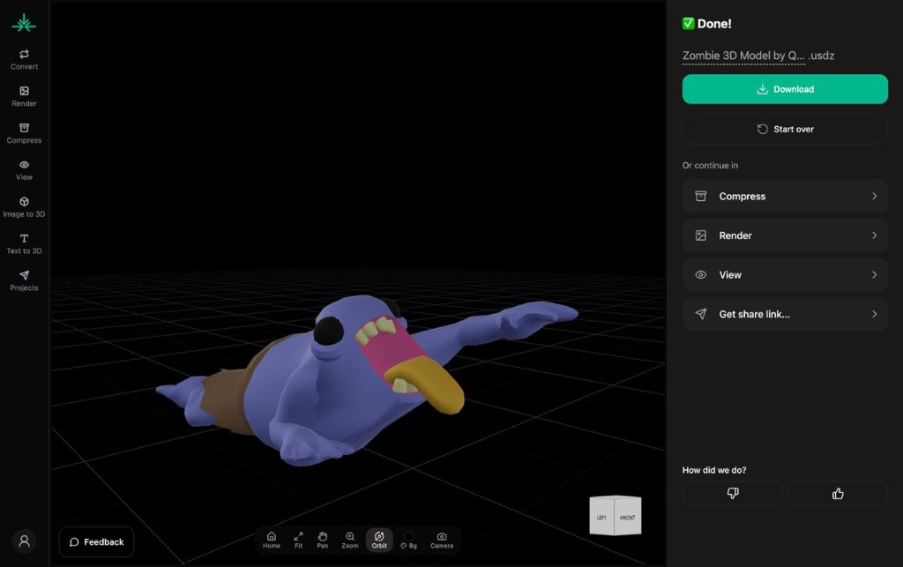
Разработка HTML-разметки и интеграция <model-viewer>. Создан файл index.html, куда через CDN подключена библиотека @google/model-viewer. В коде реализованы следующие параметры:
- src и ios-src — подключены подготовленные файлы Zombie.glb и Zombie.usdz соответственно.
- ar и ar-modes="webxr scene-viewer quick-look" — настроены режимы отображения дополненной реальности для браузеров и нативных просмотрщиков Android и iOS.
- camera-controls — добавлена возможность интерактивного вращения и масштабирования объекта жестами на странице.
- environment-image="neutral" — подключена нейтральная HDRI-карта для реалистичного расчета освещения и бликов на материалах модели.
- Внедрен кастомный слот кнопки активации режима AR (slot="ar-button").
Листинг кода index.html:

<!DOCTYPE html>
<html lang="ru">
<head>
<meta charset="UTF-8">
<meta name="viewport" content="width=device-width, initial-scale=1.0">
<title>WebAR Задание 1</title>
<!-- Подключаем библиотеку model-viewer от Google -->
<script type="module" src="https://ajax.googleapis.com/ajax/libs/model-viewer/3.4.0/model-viewer.min.js"></script>
<style>
/* Убираем отступы и растягиваем на весь экран */
body {
margin: 0;
padding: 0;
width: 100vw;
height: 100vh;
}
model-viewer {
width: 100%;
height: 100%;
}
</style>
</head>
<body>
<!-- Компонент для отображения 3D и AR -->
<model-viewer src="Zombie.glb"
ios-src="Zombie.usdz"
ar
ar-modes="webxr scene-viewer quick-look"

camera-controls
environment-image="neutral"
shadow-intensity="1">
<!-- Кнопка для запуска AR -->
<button slot="ar-button" style="position: absolute; bottom: 30px; left: 50%;
transform: translateX(-50%); padding: 12px 24px; font-size: 16px; border-radius: 8px;">
Открыть в AR
</button>
</model-viewer>
</body>
</html>
Развертывание и тестирование. Поскольку работа с камерой и WebXR требует обязательного защищенного протокола, проект был развернут на внешнем сервере с настроенным HTTPS-сертификатом и собственным доменом второго порядка.
Тестирование было проведено на реальном смартфоне:
- В обычном режиме страница корректно отображает 3D-модель с нейтральным HDRI-освещением и тенями.
- При нажатии кнопки «Открыть в AR» устройство запускает нативный режим дополненной реальности (Scene Viewer / Quick Look), позволяя разместить модель на горизонтальной плоскости в натуральную величину и масштабировать её.

